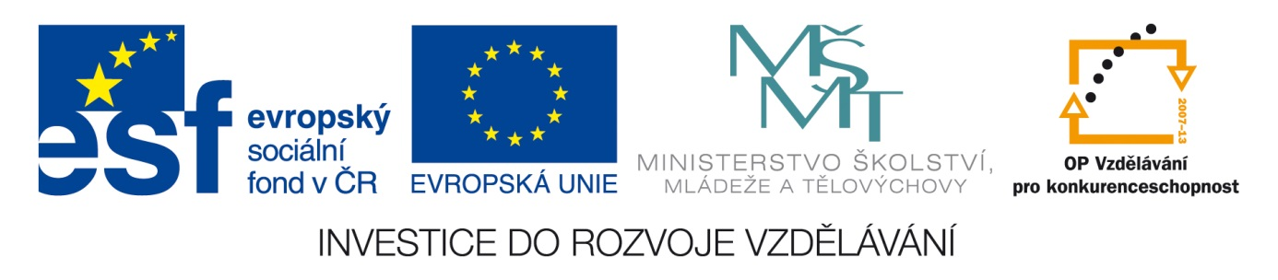Šablona: Prir 2
Vzdělávací oblast: Člověk a příroda
Vzdělávací okruh: Přírodopis
Třída: osmá
Učivo: Nehetnatci
Vypracovala: Mgr. Marketa Zikmundová

Nehetnatci.
Člověk má některé znaky shodné s lidoopi-např. ploché nehty,lysé dlaně a chodidla,oči vepředu, stejný počet obratlů, jeden pár mléčných žláz.

Druhy opic | Hlavní znaky
Vřeštˇan
Kočkodan
Šimpanz
Orangutan
Gorila
1. K jednotlivým druhům napiš charakteristické znaky- vyhledej na PC.
-velmi učenlivý, vydává pronikavé zvuky, má velmi dlouhé ruce, je býložravý,
je to nejmohutnější druh opic

2. Společně doplníme následující věty:
Většina opic žije na ……
Na končetinách mají opice…… prstů.
Došlapují na ch……. jako lidé.
Nejvíce učenlivým lidoopem je…….
Největší a nejsilnější lidoop je g……

3. Popiš různé druhy opic a způsob jejich života.
4. Vysvětli proč jsou některé druhy lidoopů chráněny ?

Odkaz-obrázky: http://cs.wikipedia.org/wiki/%C5%A0impanz

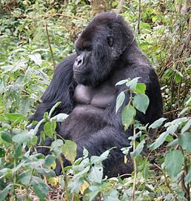

Vřeštan kočkodan
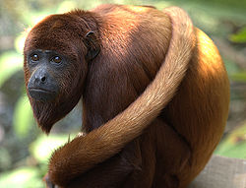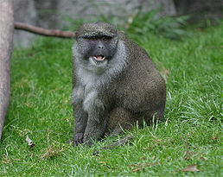
šimpanz orangutan
